## 61家出版单位，一百多个优质数字资源平台为高校师生免费开放

1**新华书店总店**

**新华国采教育网络科技有限责任公司**

**· 全国大中专教材网络采选系统（爱教材）平台**

访问地址：www.aijiaocai.com

专题汇总：：http://topic.aijiaocai.com/free/

出版社资源汇总：https://www.aijiaocai.com/news/newsdetail?news_id=27

教育部推荐22家在线课程平台：https://www.aijiaocai.com/news/newsdetail?news_id=38

学校资源汇总：https://www.aijiaocai.com/news/newsdetail?news_id=39

2**人民出版社**

在学习强国、咪咕阅读、掌阅、京东读书、微信读书、QQ阅读、Kindle、中文在线APP，提供《中国疫苗百年纪实》《钟南山传》免费阅读。

3**高等教育出版社**

**· 产品信息检索系统**http://xuanshu.hep.com.cn

**· 中国大学MOOC平台**http://www.icourse163.org

**· 全国高校教师网络培训中心**http://www.enetedu.com

**· 智慧职教**http://www.icve.com.cn

**· iSmart外语智能学习平台**http://www.ismartlearning.cn

**· 高教考试在线**<http://px.hep.edu.cn>

4**科学出版社**

**· 《SARS病人护理与管理》免费阅读**

https://pan.baidu.com/s/10ilGPT9IFf4hmSO4TQqEbQ

提取码：wpty

**· 中科云教育平台**<http://www.coursegate.cn>

5**机械工业出版社**

**· 机工教育服务网**http://www.cmpedu.com

6**化学工业出版社**

**· 电子图书馆平台**www.cipread.com

**· 易课堂**www.cipeke.com

**· 易测**www.cipece.com

**· 教学资源网**www.cipedu.com.cn

**· 化工安全教育公共服务平台**[www.ciedu.com.cn](http://www.ciedu.com.cn)

7**人民邮电出版社有限公司**

**· 人邮学院慕课平台**http://www.rymooc.com

**· Proedu自主学习资源库**http://www.proedu.com.cn

**· 人邮教育社区**http://www.ryjiaoyu.com

8**电子工业出版社**

**· 华信SPOC在线学习平台**www.hxspoc.cn

**· 悦读**https://yd.51zhy.cn

**· 悦学**https://yx.51zhy.cn

**· 悦知**https://yz.51zhy.cn

**· 悦智**<https://znzz.51zhy.cn>

9**中国图书进出口（集团）总公司**

**· 易阅通**<https://www.cnpereading.com>

10**中国财经出版传媒集团**

**· 可知平台**https://www.keledge.com/wrap/press?aqrId=P00019-01

**· 中国财经数字图书馆**http://lib.zcmedia.cn

**· 智会学院平台**http://zkyd.cfefe.com

**· 中财数据在线教育平台**https://edu.cfemg.cn

**· 经科在线学堂**



**· 财智睿读教学平台**

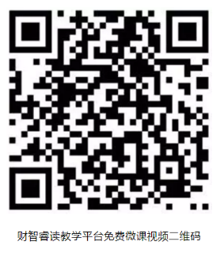

11**中国建筑出版传媒有限公司**

**· 中国建筑数字图书馆**http://dlib.cabplink.com/

**· 建筑云课**<http://ai.glodonedu.com/>

12**中国水利水电出版社**

**· 行水云课**<http://www.xingshuiyun.com>

13**社会科学文献出版社**

**· 先晓书院**<https://xianxiao.ssap.com.cn/activity/index.html>

14**法律出版社**

**· 有章阅读**[www.ilawpress.com](http://www.ilawpress.com)

15**中国社会科学出版社**

**· 中国社会科学文库**<http://www.sklib.cn>

16**中国农业出版社**

**· “智汇三农”农业专业知识服务平台**<http://www.pwsannong.com/>

17**中国中医药出版社**

<http://www.cptcm.com>

18**中国工人出版社**

**· 全国工会电子职工书屋**<http://www.dzzgsw.com/>

19**中国税务出版社有限公司**

**· 税务数字图书馆**http://lib.taxation.cn/

20**人民出版社**

微课程免费开放平台，提供名师免费精讲课，免费时间：2月1日-2月29日

21**中国轻工业出版社**

**· 轻工教育**微信公众帐号“轻工教育”（qgjiaoyu）

**· 在线目录检索、申请样书、课件等**http://www.chlip.com.cn/book/education.php

**· “食品课堂”在线教学平台**

http://www.qinggongchuban.com

**· “轻课堂”在线教学平台**

http://qingketang.qinggongchuban.com

22**中国人力资源和社会保障出版集团**

**· 中国职业培训在线平台**<http://px.class.com.cn>

23**冶金工业出版社**

**· 金石悦学**<https://dwz.cn/6DyzFvKq>

24**测绘出版社**

**· 配套实验数据**

http://www.chinasmp.com/a/shiyanshuju/2019/0219824.html

25**外语教学与研究出版社**

**· HEEP高等英语教学网**http://heep.unipus.cn

**· 外研社职业教育教学与研究网站**http://vep.fltrp.com/

**· 外研社Unipus在线教学和学习综合方案获取地址**

https://mp.weixin.qq.com/s/8Bd1kHHxvEDFM7XXloim1g

**· U校园智慧教学云平台**https://u.unipus.cn/index.html/

**· U讲堂**http://ucourse.unipus.cn/index/student

**· 中国高校外语慕课平台UMOOCs**http://moocs.unipus.cn/

**· 外研随身学APP**

https://mp.weixin.qq.com/s/X7cy4oWwsHb1RmnEkx-ddA

**· Utalk视听实训平台**http://app.unipus.cn/utalk/utalk.html

**· iTEST大学外语测试与训练系统**https://itest.unipus.cn/itest/itest/login#

**· iWrite英语写作教学与评阅系统**<http://iwrite.unipus.cn/>

26**上海外语教育出版社**

**· WE外语智慧教育平台**<https://we.sflep.com>

27**北京出版社**

**· 大中专教材网**<http://www.textbookcenter.cn>

28**北京大学出版社**

**· 北大社云书架**<https://mp.weixin.qq.com/s/95dEO-JL9AetwU5gTIDADQ>

29**清华大学出版社**

**· 文泉学堂**https://lib-nuanxin.wqxuetang.com

**· “水木读书会”免费课程**https://dwz.cn/eLUqnOnt

**· 计算机课程知识库**https://www.jianguoyun.com/p/DYqsqaIQ2M-6BxiE-tEC

**· 清华社英语在线**<http://www.tsinghuaelt.com>

30**中国人民大学出版社**

**· 人大芸窗数字教材平台**<http://www.crup.com.cn>

31**国开出版传媒集团（国家开放大学音像出版社）**

**· 荟学习直播通**<https://huixuexi.crtvup.com.cn/index/auth/index>

32**中国农业大学出版社**

**· 中国农业大学出版社网站【图书专区】的【助力防疫】**

<http://press.cau.edu.cn/xssj/index.jhtml>

33**人大数媒科技（北京）有限公司**

**· 人大复印报刊资料数据库**http://www.rdfybk.com/

免费账号：pingan2020

密码：pingan2020

34**北京师范大学出版集团**

**· “师言心语”平台公众号**



**· 京师E课”职业教育课程平台**

http://zj.bnuic.com/mooc/

**· “京师阅读”公众号**



35**首都经济贸易大学出版社**

**· 首都经济贸易大学出版社知识店铺**

https://appsrgSL69J5679.h5.xiaoeknow.com

**· 出版社官网**[www.sjmcb.com](http://www.sjmcb.com)

36**上海交通大学出版社**

**· “慕知”App**

**· 上海交通大学出版社官微**

sjtupress

37**北京理工大学出版社**

**· 《SunCloud课程视频库》在线学习平台**<http://kc.bitpress.com.cn>

38**大连理工大学出版社有限公司**

**· 大连理工大学出版社（下载中心）教材资源网**

http://download.dutpbook.com/index.asp

**· 智慧外语云课堂APP**



**· 大连理工大学出版社有限公司外语教学管理平台**

http://dute.dutpbook.com

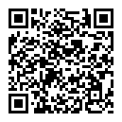

39**重庆大学出版社**

**· 官网**http://www.cqup.com.cn/html/resistLungVirus-2020SpringFestival/index.html

**· 课书房教学云平台**http://www.keshufang.com

40**哈尔滨工业大学出版社**

**官微**

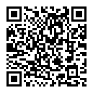

41**华中科技大学出版社**

**· 华中科技大学出版社教学资源中心**

<http://www.hustp.com/index.php?s=/ResourceCenter/index.html>

42**华东师范大学出版社**

**i教育**http://app.ecnupress.com.cn/app/dt/pd/1550474731/1?s=1

**·ecnup外语**<http://app.ecnupress.com.cn/app/dt/pd/1487749266/1?s=1>

43**西安电子科技大学出版社**

**· 官网**<http://www.xduph.com>

44**武汉理工大学出版社**

**· 官网**<http://www.wutp.com.cn>

45**西南财经大学出版社**

**· 西财出版网**<http://www.bookcj.com>

46**西南交通大学出版社**

**· “轨道在线”学习平台**<http://gdzx.xnjdcbs.com>

47**河南大学出版社**

**· “轨道在线”学习平台**<http://hupress.henu.edu.cn>

48**西安交通大学出版社**

**相关资源请登录**

http://mp.codeup.cn/store.html?shopId=162&pageCode=a14ffaea-38f9-46bd-8c89-cb4edc72a275&sh=sh&vt_=1581405835633

**· 公众号：西安交通大学出版社**

https://mp.weixin.qq.com/s/M4SBaeARBpfhwkMmyF2A8A

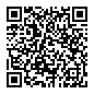

49**南京大学出版社**

**· 公众号：南大悦学**

https://mp.weixin.qq.com/s/JIqT6Kaz2ABwy6wN9yc6bw

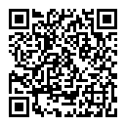

50**东北财经大学出版社**

**配套资源下载**www.dufep.cn

**临时地址**http://60.18.93.10:50080/

**“财道书院”智能教学互动平台**https://www.idufep.com

**· 慕课课程资源地址**<http://60.18.93.10:50080/NewsDetail.aspx?id=9746>

51**中国科技大学出版社**

**· 《新型冠状病毒肺炎护理手册》电子版**

https://m.cxstar.com/book/25d6d7790002cfXXXX?from=timeline&isappinstalled=0

52**北京大学医学出版社**

**· “北医教材出版” 微信公众号**



https://mp.weixin.qq.com/s/UesoXspbRrpQJPuUF38aig

**· 教材配套微课**http://weike.pumpedu.com.cn/

53**北京语言大学出版社**

**· 梧桐师资APP**



**· 北语社数字出版社公众号**

https://mp.weixin.qq.com/s/iqPG4BlFbyWo_nHx0WHpPw

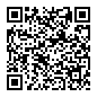

**· 北语社外语资源**

https://mp.weixin.qq.com/s/h3huodvUvarGPgZM6XYF6w

 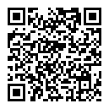

54**北京师范大学音像电子出版社有限责任公司**

**· 京师智慧园平台**<http://zhy.jsqxcp.com>

55

**哈尔滨工程大学出版社**

**· 船核知识在线数字图书馆**www.nstdata.com

56**东北师范大学出版社**

**· 资源库**

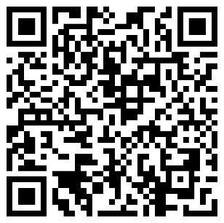

<https://mp.codeup.cn/store.html?shopId=12744&pageCode=e96bb81b-143a-4a4c-b490-550f88eec99b&sh=sh&vt_=1581665066000#/>

57**东南大学出版社**

**· 官微**

https://mp.weixin.qq.com/s/MCI92PaFfjak1nDKD2Qu8A

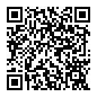

58**南京师范大学出版社**

**· 出版社官网**press.njnu.edu.cn

**· 官微**https://mp.weixin.qq.com/s/w9vVVI68GAdgFXnX4uUmCw

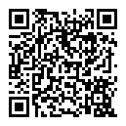

59**厦门大学出版社**

**· 官网**<http://www.xmupress.com/>

60**浙江大学出版社**

**· “立方书”APP**

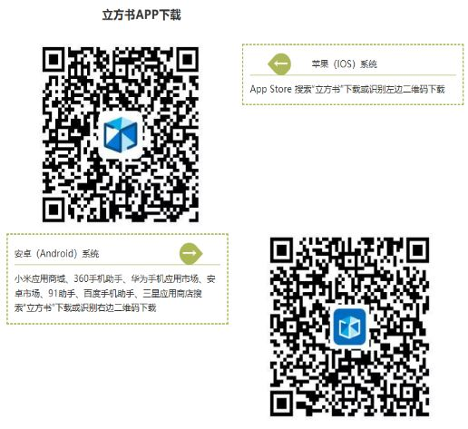

**· 公众号：浙大教材服务**

https://mp.weixin.qq.com/s/uzoxiN0Huf87A8Bh3iy2Uw

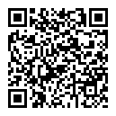

61**北京华腾知本图书有限公司**

**· 新思课堂**http://www.xinsiketang.com